Ovide, Métamorphoses
Partie 2 = livres 3 à 5

livre 3
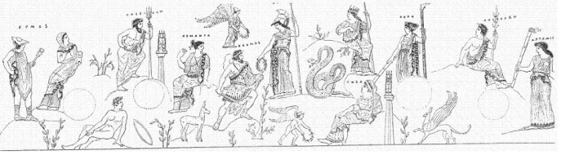  III, 50 : Cadmus (1) | 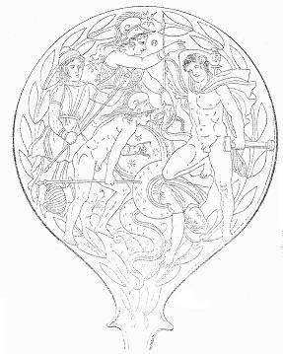  III, 50 : Cadmus (2)
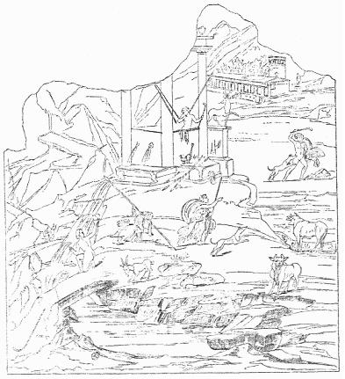  III, 200 : Actéon (1) | 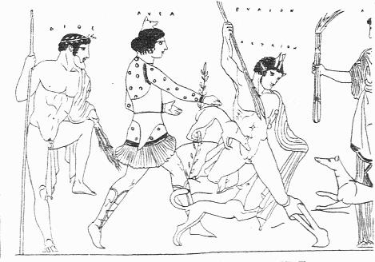  III, 200 : Actéon (2)
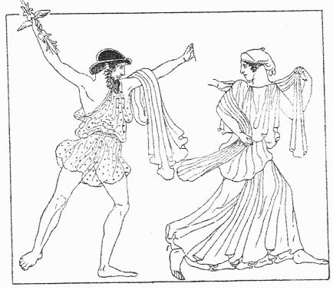  III, 300 : Sémélè | 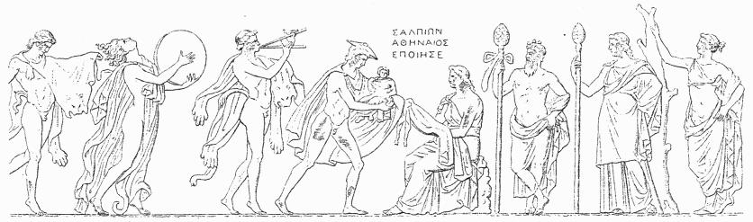  III, 314 : naissance de Bacchus
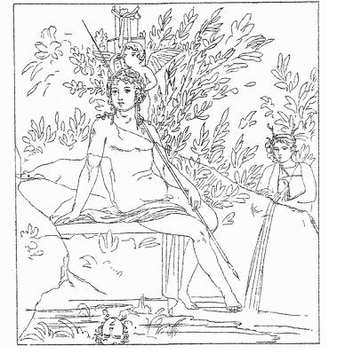  III, 350 : Narcisse | 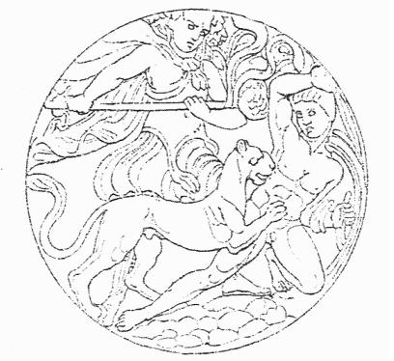  III, 514 : Penthée
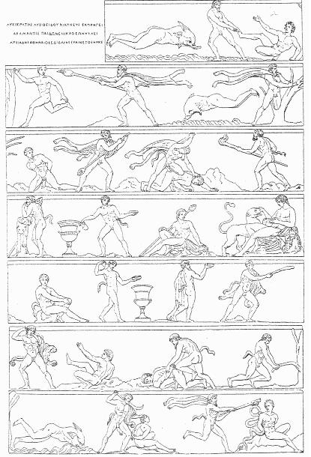
III, 577 : châtiment des pirates

LIVRE 4
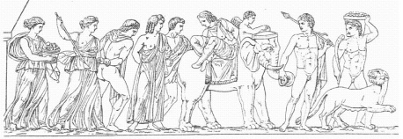  IV, 20 : Bacchus | 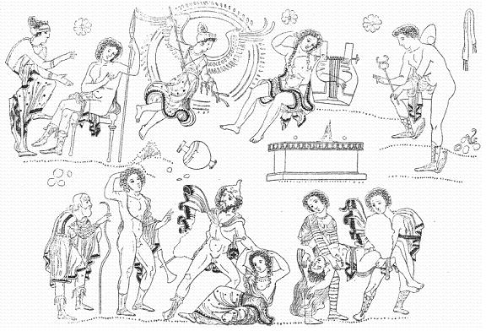  IV, 22 : Lycurgue | 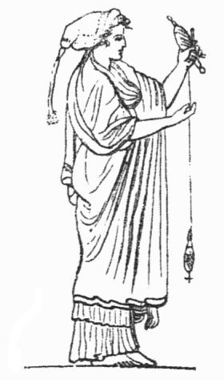  IV, 34 : la fileuse
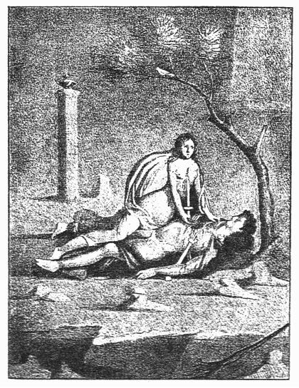  IV, 55 : Pyrame et Thisbé | 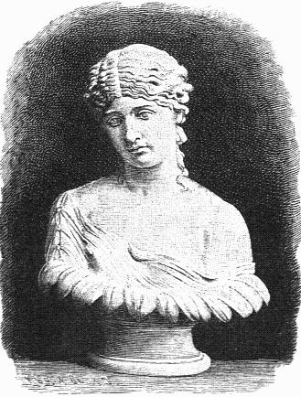  IV, 259 : Clytie | 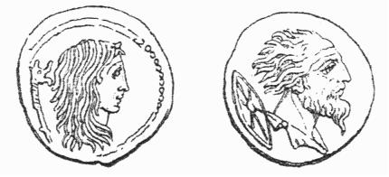  IV, 485 : Pallor et Terror
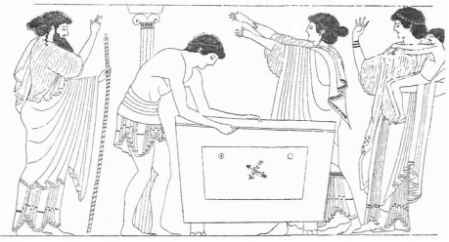  IV, 610 : Danaé | 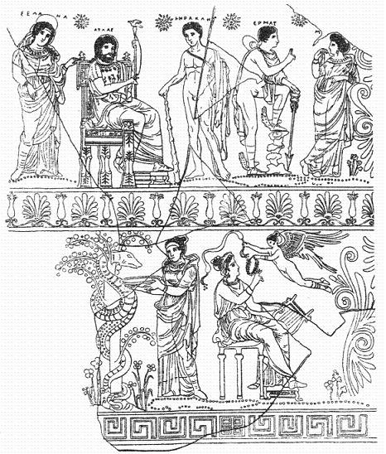  IV, 632 : Atlas | 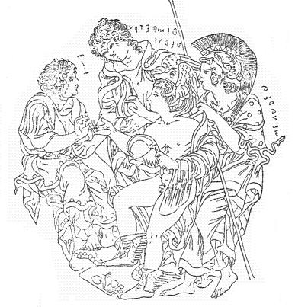  IV, 774 : Persée et les Grées (1)
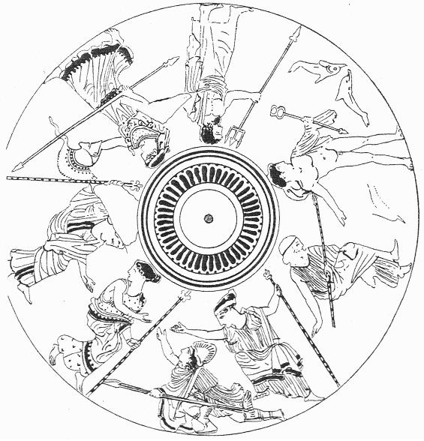  Persée et les Grées (2) | 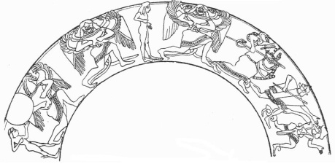  IV, 784 : mort de Méduse | 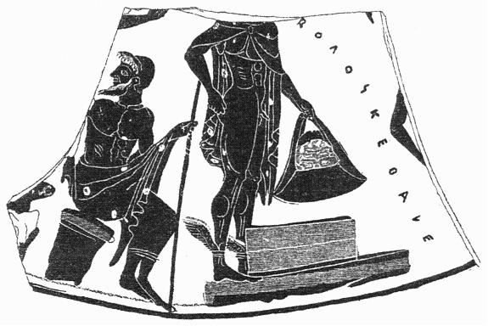  IV, 784 : Persée et la tête de Méduse
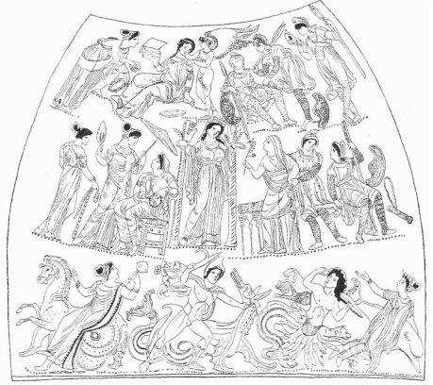  IV, 670 : délivrance d'Andromède | 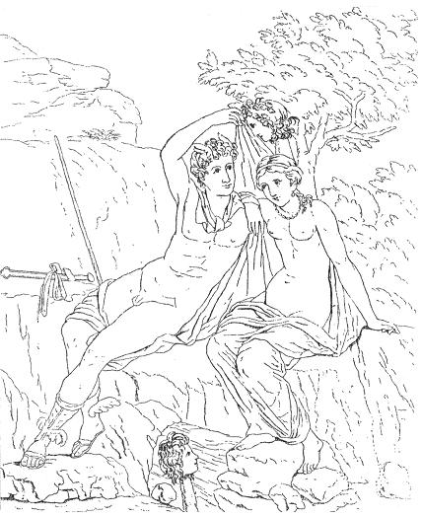  IV, 670 : Persée et Andromède | 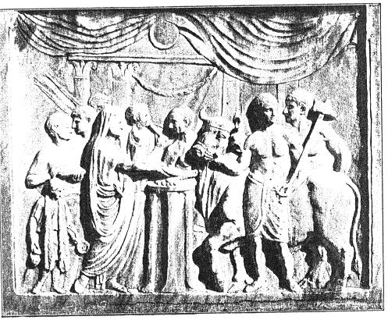  IV, 755 : sacrifice
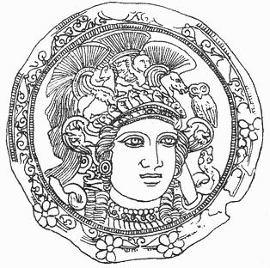
IV, 802 : l'égide de Minerve

LIVRE 5
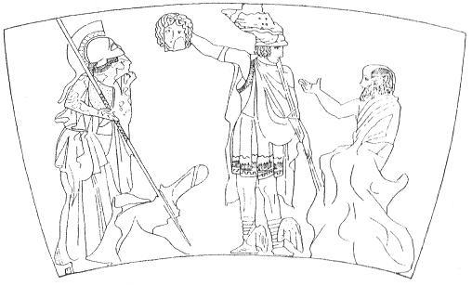  V, 180 : pétrification (1) | 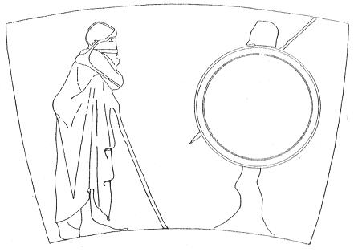  V, 180 : pétrification (2)
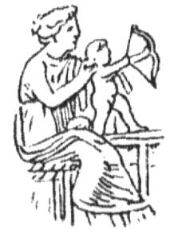  V, 365 : l'amour archer (1) | 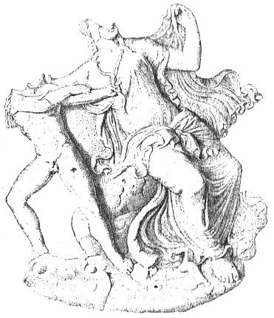  V, 365 : l'amour archer (2)
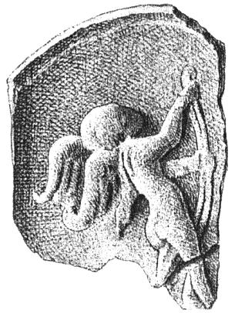  V, 365 : l'amour archer (3) | 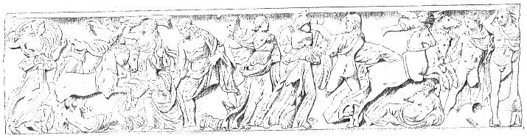  V, 395 : rapt de Proserpine (1)
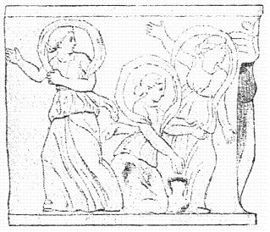  V, 395 : rapt de Proserpine (2) | 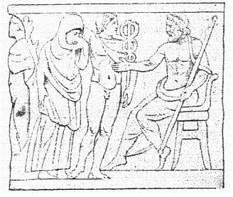  V, 395 : rapt de Proserpine (3)
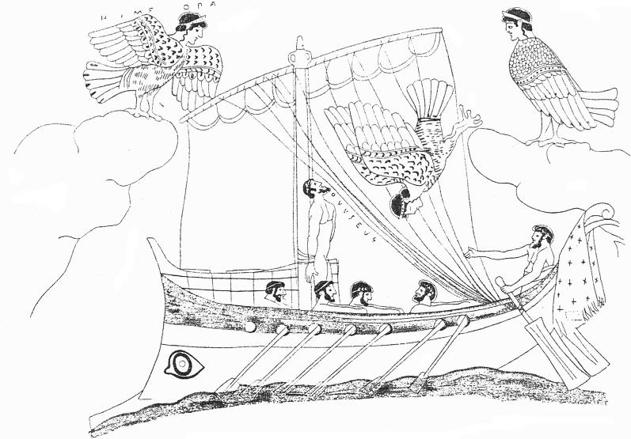  V, 560 : les Sirènes | 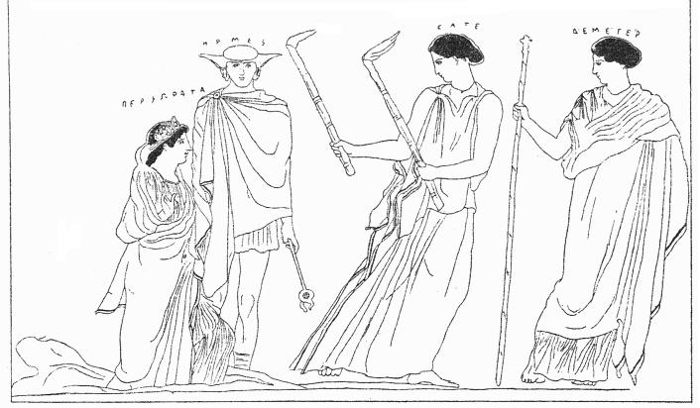  V, 564 : retour de Proserpine
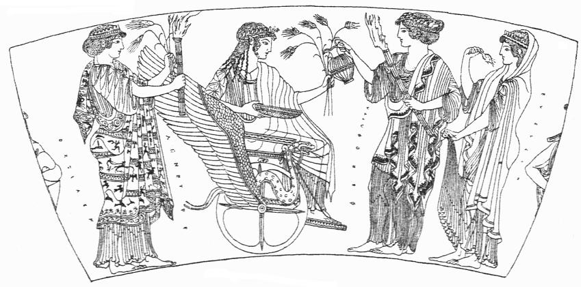
V, 645 : Triptolème

